焦虑情绪全面管理

#1. 核心概念与理论基础

##1.1焦虑的本质与功能

焦虑是人类进化过程中形成的适应性反应，是对潜在威胁的预期性情绪反应。现代焦虑理论认为，焦虑是在不确定性情境中，个体对潜在危险或威胁的警觉状态，包含认知、情绪、生理和行为四个维度。

焦虑的适应性功能：

·预警功能：提醒潜在危险，提前做好准备

·动机功能：驱动问题解决和目标达成

·保护功能：避免真实危险和伤害

·优化功能：适度焦虑提升表现和专注度

##1.2焦虑的神经生物学基础

**大脑焦虑网络：**

杏仁核：威胁检测中心，焦虑反应的核心

前额叶皮层：焦虑调节和认知评估

前扣带回：错误监测和冲突检测

岛叶：内感受和身体感觉整合

海马：情境记忆和恐惧条件化

**神经递质系统：**

·GABA系统：主要抑制性神经递质，焦虑时功能不足

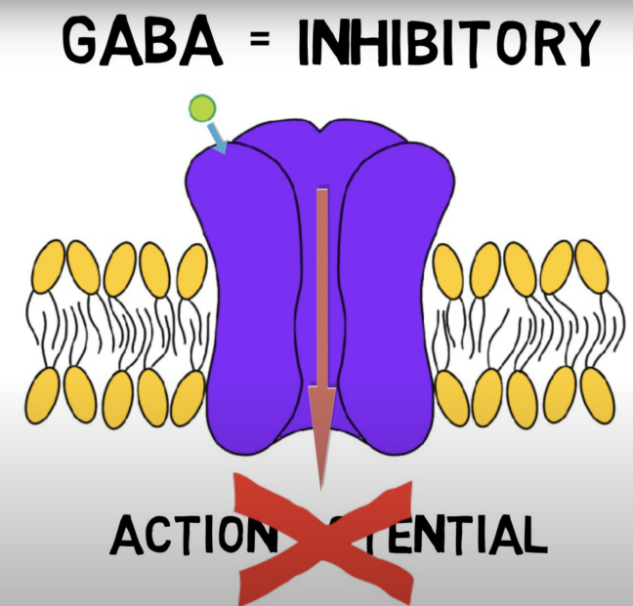

去甲肾上腺素：警觉和唤醒系统的关键递质

血清素：情绪调节和冲动控制

·CRF系统：压力反应的核心调节因子

##1.3焦虑谱系与分类

**正常焦虑 vs 病理焦虑**

正常焦虑：与威胁相称，持续时间有限，不影响功能

病理焦虑：与威胁不相称，持续时间长，显著影响功能

**主要焦虑障碍类型：**

广泛性焦虑障碍：持续、过度的担忧和紧张

惊恐障碍：反复的、意外的惊恐发作

社交焦虑障碍：对社交情境的显著恐惧

特定恐怖症：对特定对象或情境的过度恐惧

分离焦虑障碍：与依恋对象分离的过度焦虑

场所恐怖症：对难以逃离情境的恐惧

##1.4焦虑的认知行为模型

**Beck的认知模型：**

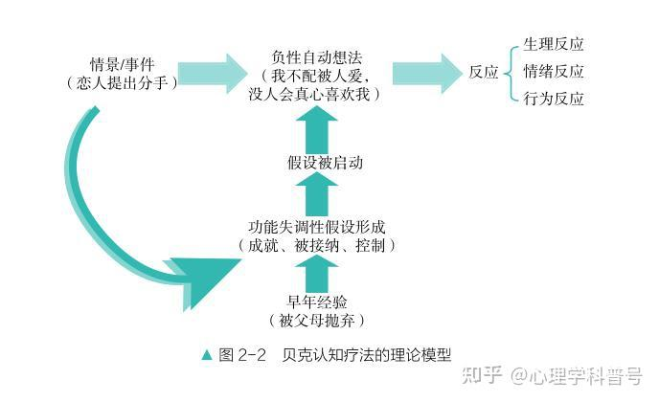

负性自动思维：对情境的灾难化解释

焦虑图式：关于危险和脆弱性的深层信念

认知扭曲：思维过程中的系统性错误

**Barlow的情绪调节模型：**

生物易感性：遗传和气质因素

一般心理易感性：早期的不可控感和不可预测感

特定心理易感性：通过条件化学习获得的恐惧

#2.关键技术方法

##2.1. 焦虑识别与评估技术

**身体信号监测系统**

焦虑早期预警信号：肌肉紧张、呼吸变浅、心悸等

焦虑强度量表：0-10分主观焦虑强度评估

焦虑触发因素记录：建立个人焦虑触发因素数据库

**认知模式识别**

自动化思维记录：捕捉焦虑时的具体思维内容

担忧主题分析：识别重复出现的担忧主题

灾难化思维识别：发现思维中的灾难化模式

##2.2. 急性焦虑管理技术

**生理调节技术**

呼吸再训练：腹式呼吸、共振频率呼吸

渐进肌肉放松：系统性地紧张和放松肌肉群

温度调节：冷水刺激面部，激活潜水反射

**认知紧急干预**

现实检验："发生最坏情况的真实概率是多少？"

应对自我对话："我能够处理这个情境"

注意力转向：从内部威胁信号转向外部中性刺激

##2.3. 慢性焦虑管理技术

**认知重构深度工作**

证据检验：收集支持和反对焦虑思维的证据

可能性重新评估：区分可能性和概率

应对能力评估：评估自己应对担忧情境的实际能力

**暴露与反应预防**

情境暴露：逐步面对恐惧的情境

内感受暴露：故意诱发并耐受身体感觉

认知暴露：面对恐惧的思维和意象

##2.4. 预防性焦虑管理技术

**生活方式优化**

睡眠卫生：建立规律的睡眠-觉醒周期

饮食调整：减少咖啡因、酒精等焦虑原

规律运动：有氧运动和身心练习的结合

**压力免疫训练**

压力源预测：预测可能引发焦虑的情境

应对技能预习：提前练习应对技能

自我效能建设：通过小成功建立信心

#3. 实践应用

##3.1场景化案例：

**案例一：广泛性焦虑的日常管理**

·情境： 小陈对工作、健康、家庭等各个方面持续担忧，难以控制。

·分析： 广泛性焦虑特征，需要建立系统的担忧管理策略。

·应用练习：担忧时间技术

担忧识别：识别并记录所有担忧内容

担忧延迟：将非紧急担忧推迟到"担忧时间"

结构化担忧：每天固定30分钟专门用于担忧

问题解决导向：将担忧转化为可解决的问题

接受不确定性：练习容忍无法解决的问题

**案例二：社交焦虑的情境管理**

·情境： 小李在社交场合感到极度紧张，担心被负面评价

·分析： 社交焦虑，核心恐惧是负面评价和尴尬。

·应用练习：社交暴露阶梯

恐惧层次建立：列出恐惧的社交情境，从易到难

认知准备：挑战关于社交表现的灾难化思维

行为实验：从最容易的情境开始暴露练习

数据处理：收集与恐惧预期相反的证据

自我关怀：练习在不适情境中的自我支持

**案例三：惊恐发作的紧急管理**

·情境： 小王在公共场所突然出现心悸、呼吸困难、濒死感。

·分析： 惊恐发作，需要对身体感觉进行重新解释。

·应用练习：惊恐发作应对协议

识别信号：识别惊恐发作的早期身体信号

重新归因：将身体感觉归因于焦虑而非危险

呼吸调节：使用纸袋呼吸或慢速呼吸

注意力外部化：专注描述周围环境的细节

继续活动：不逃避，继续当前活动

##3.2练习设计：

###3.2.1. 焦虑管理21天训练计划

第1-7天：觉察基础

每日身体扫描识别焦虑信号

记录焦虑触发因素和思维内容

练习腹式呼吸和渐进放松

第8-14天：认知重构

识别并挑战自动化负性思维

练习证据收集和概率评估

建立现实的应对自我对话

第15-21天：行为改变

设计和实施暴露练习

练习担忧延迟和问题解决

整合焦虑管理到日常生活

###3.2.2. 焦虑应对卡片系统

生理应对卡：呼吸技术、放松练习、运动建议

认知应对卡：思维挑战问题、应对陈述、注意力转向技术

行为应对卡：暴露练习、问题解决步骤、活动安排

预防性卡片：生活方式建议、压力管理技术、早期预警信号

###3.2.3. 焦虑监测日记

情境记录：焦虑发生的时间、地点、情境

强度评级：0-10分焦虑强度

身体反应：具体的身体感觉和变化

思维内容：焦虑时的具体想法和意象

行为反应：回避、安全行为等应对方式

应对效果：使用应对策略的效果评估

#4. 常见问题解答

Q1：焦虑和恐惧有什么区别？  
A：焦虑和恐惧是相关但不同的情绪：

时间指向：恐惧针对明确、当下的威胁；焦虑针对未来、不确定的威胁

对象明确性：恐惧有明确对象；焦虑对象往往模糊不清

持续时间：恐惧通常短暂；焦虑可以持续较长时间

生理反应：恐惧引发强烈战斗/逃跑反应；焦虑引发紧张和警觉

功能差异：恐惧促发立即行动；焦虑促发警惕和准备

Q2：为什么我知道担忧没有用，但还是控制不住？  
A：持续担忧有几个心理功能：

错觉控制：担忧给人一种在做准备的错觉

避免更深恐惧：表面担忧避免面对更深层的恐惧

条件化习惯：长期担忧成为自动化的心理习惯

情绪调节尝试：错误地试图通过思考解决问题  
打破担忧循环需要同时处理认知、情绪和行为层面。

Q3：回避焦虑情境是不是错误的应对方式？  
A：回避在短期内减少焦虑，但长期会：

强化恐惧：回避证实了情境的危险性

限制生活：逐渐限制活动范围和生活质量

增加敏感度：对焦虑信号更加敏感

错过学习机会：错过恐惧会自然消退的学习  
策略性地面对恐惧，而非完全回避，是更健康的方式。

Q4：药物治疗和心理治疗哪个对焦虑更有效？  
A：研究表明：

轻度至中度焦虑：心理治疗（特别是CBT）效果持久

重度焦虑：药物和心理治疗结合最有效

长期效果：心理治疗预防复发的效果更好

个体差异：最佳方案因人而异  
建议在专业人士指导下制定个体化治疗方案。

#5. 进阶学习资源

##5.1推荐书籍：

认知行为疗法： 《焦虑与担忧工作手册》（David A. Clark & Aaron T. Beck）

接受承诺疗法： 《焦虑的快乐之道》（Steven C. Hayes）

神经科学视角： 《焦虑的大脑》（Joseph LeDoux）

自助经典： 《应对焦虑》（Edmund Bourne）



##5.2专业评估工具：

广泛性焦虑量表-7（GAD-7）

贝克焦虑量表（BAI）

状态-特质焦虑量表（STAI）

惊恐障碍严重度量表（PDSS）

##5.3学术资源：

焦虑与抑郁协会美国分会（ADAA）资源

认知行为治疗协会（ABCT）焦虑治疗指南

最新研究：Journal of Anxiety Disorders

#6. 安全提示与专业求助指南

##6.1重要安全提示：

焦虑管理技术需要循序渐进，避免过快面对强烈恐惧

如果焦虑管理练习反而增加焦虑，应暂停并寻求指导

某些身体症状可能与医学状况相关，需要先排除器质性问题

尊重个人的节奏，不要与他人比较进步速度

##6.2需要专业帮助的指征：  
当出现以下情况时，建议寻求专业评估和治疗：

·焦虑显著影响工作、学习或人际关系

·有惊恐发作或回避重要生活情境

·伴随抑郁症状或物质使用

·自我管理尝试无效或症状加重

·有自伤或自杀想法

##6.3专业治疗选择：

·认知行为治疗：针对焦虑思维和行为的一线治疗

·接受承诺治疗：帮助与焦虑建立新关系

·药物治疗：SSRI、SNRI、苯二氮卓类药物

·** Mindfulness-Based治疗**：基于正念的焦虑管理

·暴露与反应预防：专门针对恐惧回避的治疗

**免责声明： 本文档提供的焦虑管理方法基于科学研究，旨在帮助管理一般性焦虑症状。这些内容不能替代专业的心理健康诊断或治疗。如果您有严重的焦虑症状、惊恐障碍或其他心理健康问题，请寻求合格心理健康专业人士的帮助。在开始新的焦虑管理计划前，特别是如果您有既往健康问题，建议咨询医疗专业人员。**

**注：图源网络，侵删**